Rešitve prejšnje ure:

1. Izračunaj dolžino stranice a kvadrata, če njegova diagonala meri $d=5\sqrt{2 }cm$

$a=\frac{d}{\sqrt{2}}$

$a=\frac{5\sqrt{2}}{\sqrt{2}}$

$a=5 cm$

Odslej bo vse, kar naj bi bilo zapisano v tvojem zvezku, v okvirčku.

UPORABA PITAGOROVEGA IZREKA V PRAVOKOTNIKU

Cilj današnje ure je, da učenec/učenka:
- pozna in uporablja pojme: pravokotni trikotnik, kateta, hipotenuza,
- uporablja Pitagorov izrek v pravokotniku.

Ponovitev:
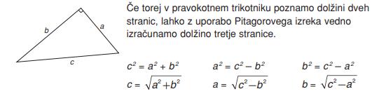

Oglej si posnetek https://www.youtube.com/watch?time_continue=397&v=Of00zr82k8c (od 5:30 naprej) ter si naredi zapiske v zvezek.
Zapis v zvezek.
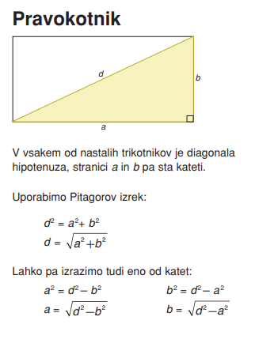
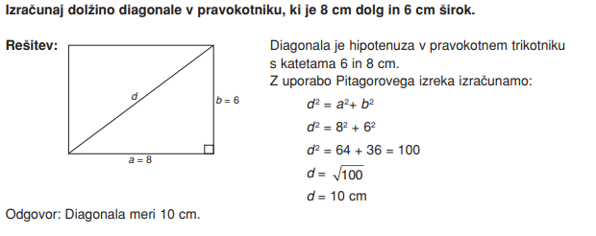
1. Nogometno igrišče je dolgo 100 m in široko 70 m. Izračunaj diagonalo tega igrišča na meter natančno.

2. Izračunaj širino b danega pravokotnika.
